**Enemy`s**

Movement?

**Optie 1 NavMesh**

[Wat is een NavMesh?](https://docs.unity3d.com/Manual/nav-BuildingNavMesh.html)

Een navigation with unity

[Wat is een NavMesh Agent?](https://docs.unity3d.com/Manual/nav-CreateNavMeshAgent.html)

The ai that looks for the shorted way possible

[Navigation Areas and Costs](https://docs.unity3d.com/Manual/nav-AreasAndCosts.html)

Is dit handig voor enemy`s achter de speler aan te laten gaan?

Zeker wel

Mogelijk opties: [patrol](https://docs.unity3d.com/Manual/nav-AgentPatrol.html)

Bronnen: [tuturial](https://www.youtube.com/watch?v=UvDqnbjEEak&ab_channel=Fui),

**Optie2 Waypoint follower script**

Wat is een waypoint follow script?

Een waypoint follower script is een script waarbij je waypoint(empty game objects) kan invullen en dat de object met deze script dan rechtstreeks naar de positie van de waypoint gaat.

Als je de player invult als way point gaat de enemy`s rechtstreeks naar de player ongeacht van de obstakels op zijn pad.

Is dit handig om de enemy`s achter de speler aan te laten gaan?

Het werkt maar is niet optimaal blijft hangen tegen objecten en botsen tegen elkaar aan als er meerderen enemy`s zijn.

**Bullet script**

**What do i want?**

As a player I want to be able to shoot a (bullet object) when I press my left mouse button (Button 0)

While having/holding a shootable object

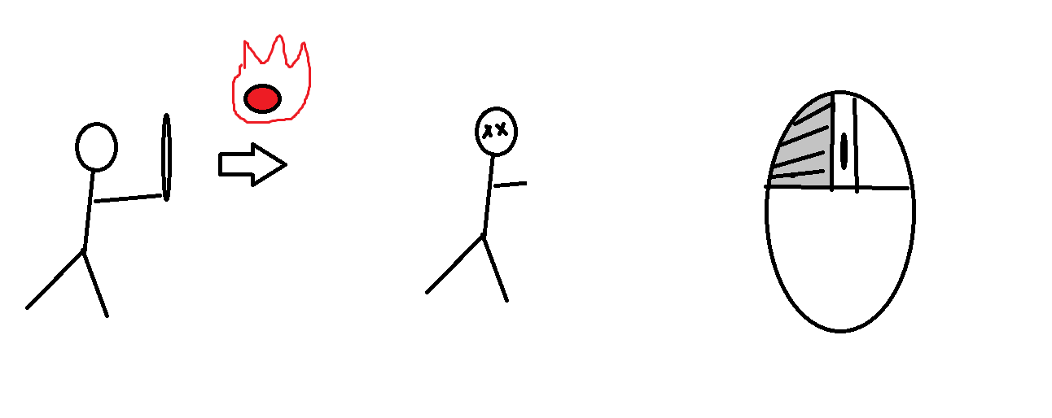

**What do I want from the bullet?**

I want that a copy from my bullet object(which I can select in the inspector(serialized field))

I want that copy to shoot straight forward from my cursor and increase in speed/movement speed the longer the object stays alive. I want the bullet to break when it collides with walls like objects

